кафедра зоологии, физиологии и генетики
биологический факультет
УО «Гомельский государственный университет им. Ф. Скорины»
Выпуск №2 октябрь, 2019
Исполнитель: Сычева С.А.
Редактор Евтухова Л.А.

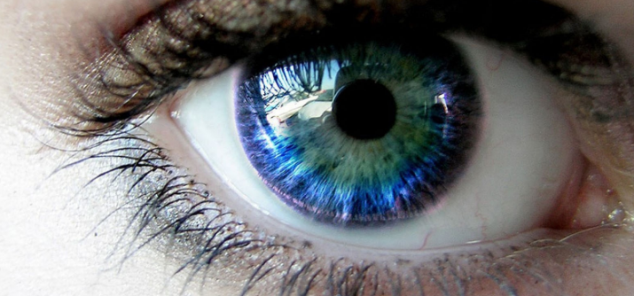
Зрение - чувствительности, позволяющий воспринимать форму, размер, цвет и яркость окружающих нас предметов, а также расстояние до них, состояние покоя или движения и его направление; обеспечивается зрительной сенсорной системой.
Острота зрения — способность определять относительное положение предметов. В среднем острота нормального зрения у человека составляет 3-5 секунд дуги.

А знаете ли Вы?

- Зрачки глаз расширяются почти наполовину, когда мы смотрим на того, кого любим.
- Роговица глаз человека так похожа на роговицу акулы, что последнюю используют в качестве заменителя при операциях на глазах.
- Каждый глаз содержит 107 миллионов клеток, и все они чувствительны к свету.
- Каждый 12-й представитель мужского пола — дальтоник.
- Глаз человека способен воспринимать только три участка спектра: красный, синий и желтый. Остальные цвета являются сочетанием этих цветов.
- Диаметр наших глаз составляет около 2,5 см, и они весят около 8 граммов.
- Только 1/6 часть глазного яблока видна.
- В среднем за всю жизнь мы видим около 24 миллионов разных изображений.
- Ваши отпечатки пальцев имеют 40 уникальных характеристик, в то время как радужная оболочка глаза — 256. Именно по этой причине сканирование сетчатки используется в целях безопасности.
- Люди говорят «не успеешь глазом моргнуть», так как это самая быстрая мышца в теле. Моргание длится около 100 — 150 миллисекунд, и вы можете моргнуть 5 раз в секунду.
- Глаза передают в мозг огромное количество информации каждый час. Пропускная способность этого канала сопоставима с каналами интернет-провайдеров крупного города.
- Карие глаза на самом деле голубые под коричневым пигментом. Существует даже лазерная процедура, которая позволяет превратить карие глаза в голубые навсегда.
- Наши глаза фокусируются примерно на 50 вещах в секунду.
- Изображения, которые отправляются в наш мозг, на самом деле перевернуты.
- Глаза загружают мозг работой больше всех остальных частей тела.
- Каждая ресница живет около 5 месяцев.
- Майя считали косоглазие привлекательным и пытались сделать так, чтобы их дети были косоглазыми.
- Около 10 000 лет назад у всех людей были карие глаза, пока у человека, жившего в области Черного моря, не появилась генетическая мутация, которая привела к появлению голубых глаз.
- Если на фотографии со вспышкой у вас только один глаз красный, есть вероятность, что у вас опухоль глаз (в случае если оба глаза смотрят в одном направлении в камеру). К счастью, уровень излечения составляет 95%.
- Шизофрению можно определить с точностью до 98,3% с помощью обычного теста на движение глаз.

Сколько времени человек может прожить без воды?

Человек может прожить даже неделю без воды , но должны быть обеспечены очень комфортные условия. Рекордный результат в 1979 году. Андреас Михавеч прожил 18 дней без пищи и воды в камере.

В среднем предполагается, что молодой и здоровый человек сможет выдержать около 4 дней без воды. Норма для человека от 1,5 до 3 литра воды в день. Все зависит от его активности и массы тела. Обезвоживание организма является очень опасным состоянием для человека, особенно для ребенка и пожилого человека. Трудно точно определить, сколько человек выживет без воды . Все зависит от здоровья данного человека, возраста и индивидуальных предрасположенностей.
Обезвоживание может происходить не только в тех случаях, когда подача воды ограничена, но и в тех случаях, когда она значительно теряется. Поэтому, если человек не поставляет воду в организм и дополнительно страдает от диареи, лихорадки, принимает обезвоживающие препараты или страдает от заболеваний, которые увеличивают выработку мочи, он более предрасположен к возникновению обезвоживания.
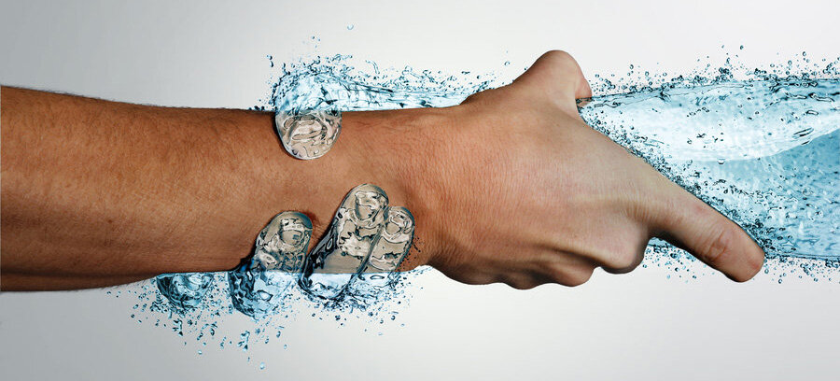
Симптомы обезвоживания зависят от его степени. Вначале человек начинает испытывать сильную жажду . Затем появляются сухость во рту, головокружение, слабость, задержка мочи , тошнота, снижение артериального давления, учащенное дыхание и сердечный ритм, сухость слизистых оболочек, потеря эластичности кожи.В тяжелых случаях обезвоживания возникают: судороги, нарушения сознания.
Представьте, что вода из крана вдруг перестала течь, реки и озера высохли, а океаны превратились в пустыни. Что вы будете делать? И, что еще более важно, как долго вы сможете выживать в таких условиях? К счастью, нам не приходилось это проверять, так что в сети есть лишь предположения, пусть и хорошо обоснованные, на заданную тему.
Считается, что средний человек может обходиться без воды от 2 до 14 дней, в зависимости от состояния его здоровья, погодных условий и уровня физической активности. По данным клиники Мейо, пожилые люди, дети, люди с хроническими заболеваниями и люди, которые работают или тренируются на улице, подвергаются особому риску обезвоживания. Именно поэтому все перечисленные факторы также важно учесть, если представить, что человечество внезапно осталось без воды.
«В очень жаркой обстановке взрослый может терять от 1 до 1,5 литров пота в час, — говорит Scientific American Рэндалл Пэкер (Randall Packer), биолог из Университета Джорджа Вашингтона (George Washington University). — Ребенок, оставленный в закрытом автомобиле в жаркую погоду, или спортсмен, тренирующийся на жаре, могут быть обезвожены, перегреты и даже мертвы в течение нескольких часов без воды».
Но сколько воды должен потерять человек, прежде чем он столкнется с обезвоживанием? По данным Национальной службы здравоохранения Великобритании (National Health Service), серьезное обезвоживание наступает в том случае, когда человек теряет около 10% воды от своего веса. Однако подобные измерения, согласитесь, довольно сложно использовать на практике.
Ученые напоминают, что на жаре дегидратация происходит куда быстрее, так что и 1,5 литра воды могут серьезно повлиять на общее самочувствие. Как рассказали Live Science в медицинском центре Университета Рочестера (University of Rochester), если уровень воды в организме человека ниже нормы, то скажут об этом характерные симптомы обезвоживания: жажда, сухость кожи, усталость, головокружение, сухость во рту, спутанность сознания, учащенный пульс и быстрое дыхание.
«Пациенты поступают в отделение неотложной помощи с жалобами на невероятную усталость, головокружения при резком подъеме и тошноту», — говорит LS Курт Диксон (Kurt Dickson) из Banner Thunderbird Medical Center в Аризоне. Он, впрочем, отмечает, что другие состояния также могут сопровождаться этими симптомами, поэтому не всегда ясно, что причиной является именно дегидратация.
По мере того как уровень воды внутри тела падает, оставшаяся жидкость меняет свое направление, чтобы заполнить кровью жизненно важные органы, что, в свою очередь, иссушивает клетки. The Washington Post со ссылкой на экспертов предупреждает: когда вода вымывается из клеток мозга, мозг сжимается, так что кровеносные сосуды внутри черепа могут лопнуть. При этом первыми в случае обезвоживания из строя выходят почки — они прекращают естественным образом очищать кровь от токсинов и вообще работают не в пример плохо.
Несмотря на то, что это цепной и довольно болезненный для организма процесс, если речь не идет об экстремальной ситуации, то с обезвоживанием достаточно легко справиться. Как вы, наверное, уже догадались — с помощью стакана (а лучше парочки) чистой негазированной воды.

